（１）地域共生社会の実現に向けて

　「地域共生社会」とは、制度・分野ごとの『縦割り』や「支え手」「受け手」という関係を超えて、地域住民や地域の多様な主体が『我が事』として参画し、人と人、人と資源が世代や分野を超えて『丸ごと』つながることで、住民一人ひとりの暮らしと生きがい、地域をともに創っていく社会を目指すものです。

　地域は、生活に身近なものであるため、住民同士が、日々の変化に気づき、寄り添いながら支え合うことができます。また、地域に暮らす他者が抱える生活上の課題は、現在または将来の自分や家族の課題となり、暮らしやすい地域をつくることは自分の利益になります。このことが『我が事』として地域づくりに参加するきっかけとなります。

　また、多様な人々が「支え手」「受け手」という関係を超えて支え合うことを通して、多様性を尊重し包摂する地域文化を醸成していくことで、「制度の狭間」などの公的支援の課題を克服し、孤立を生まない地域社会を構築することにもつながります。

　昨今、多くの地域社会では、担い手の減少を背景に、様々な分野で存続への危機が生まれています。しかし、これらの課題は同時に、高齢者や障害者、生活困窮者などの就労・活躍の機会を提供する資源とも言えます。地域において人と資源がつながることで地域の様々な可能性を拓くことができます。

　市や福祉関係者は、地域の主体性を損なわないように配慮しながら、地域づくりの取組が持続するよう支援するとともに、複合的な課題など、地域住民だけでは解決が困難な地域の課題については、専門職や関係機関協働の下で解決を図る体制を整備することが必要です。

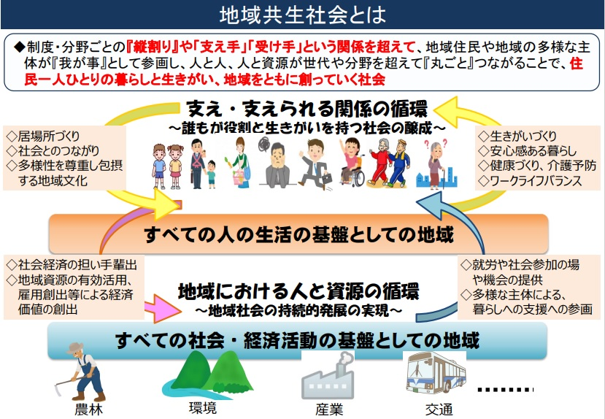

【**出典：厚生労働省資料】**

（２）地域包括ケアシステムとの関係

　高齢者分野においては、重度な要介護状態となっても住み慣れた地域で自分らしい人生を最後まで続けることができるよう、医療・介護・予防・住まい・生活支援が包括的に確保される体制（地域包括ケアシステム）の構築が重要とされています。

　地域共生社会の実現のためには、地域包括ケアの理念を普遍化し、高齢者のみならず、障害者や子どもなど生活上の困難を抱える方が地域において自立した生活を送ることができるよう、地域住民による支え合いと公的支援が連動し、地域を『丸ごと』支える包括的な支援体制を構築し、切れ目のない支援を実現することが必要です。

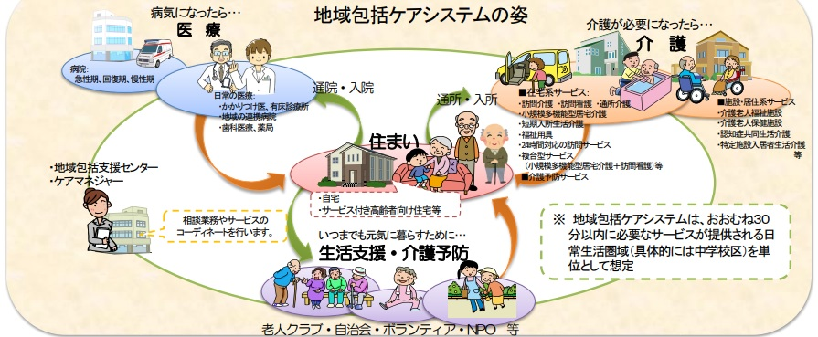

【**出典：厚生労働省資料】**

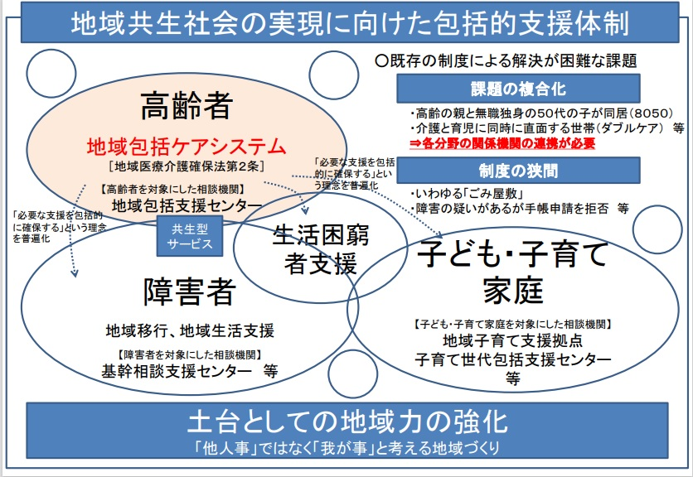

【**出典：厚生労働省資料】**

（３）重層的支援体制整備事業とは

　少子高齢化や人口減少、核家族化等に伴い社会構造が変化しており、家族機能の低下や地域コミュニティのつながりが希薄化しています。また、福祉人材が不足する中で、住民の暮らしの基盤である地域コミュニティの持続が必要であり、地域福祉を推進することが重要です。一人暮らし高齢者、要介護認定者、障害者手帳所持者など、日常生活の中で支援を必要とする人の増加、子育てと介護が同時に必要な世帯や高齢の親と障がいのある子どもの世帯などへの支援が必要となるなど、生活課題が多様化・複雑化していき、こうした社会環境が変化する中で顕在化してきた各種問題に包括的に対応する身近な地域における支え合い体制の充実が今後求められています。

　そうしたなか、令和３年４月から、地域共生社会の実現のための社会福祉法等の一部を改正する法律（令和２年法律第５２号）による社会福祉法の一部改正により、市町村において、地域住民の複雑化・複合化した支援ニーズに対応する包括的な支援体制を構築するため、「属性を問わない相談支援」、「参加支援」、「地域づくりに向けた支援」の３つの支援を一体的に実施する「重層的支援体制整備事業」が新たに創設されました。

　子育てや介護などの悩みを抱えた家族の中には、誰にも相談できず、各相談機関も相互の支援情報を持ちながらも十分に連携できずに、精神的、身体的、金銭的等複合化する課題などを解決できない人がいるという状況がみられます。

　住民の困りごとを深刻化させないために、重層的支援体制整備事業を通じて、なるべく早い段階で多角的に相談ができ、地域で伴走支援が行えるような体制づくりを目指します。

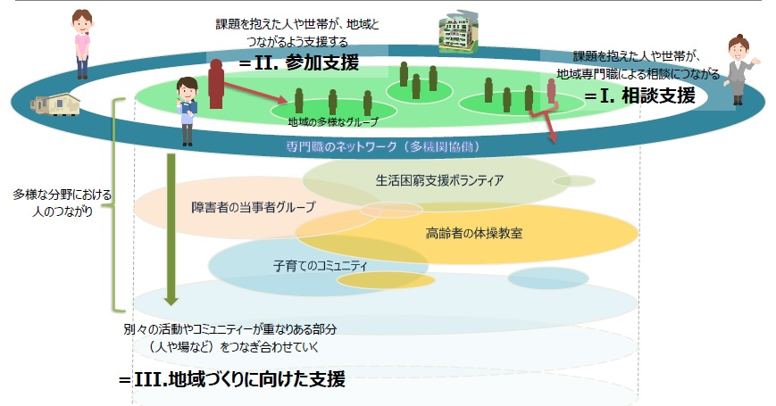

【**出典：三菱UFJリサーチ＆コンサルティング　重層的支援体制整備事業ガイドブック】**

（４）本市の取組

　本市では、令和５年１月から関係各課職員で構成する「重層的支援体制整備事業検討連絡会」を設置し、事業実施に向けて協議を重ねてきました。

　令和５年６月には、今治市福祉相談窓口43箇所に重層的支援体制整備事業に関するアンケート調査を実施し、「制度の狭間にある課題」や「複合課題であって支援困難な事例」の把握を行っています。

　今後の取組といたしましては、令和６年度に「重層的支援体制整備事業への移行準備事業」を実施し、令和７年度から本事業を開始する予定です。

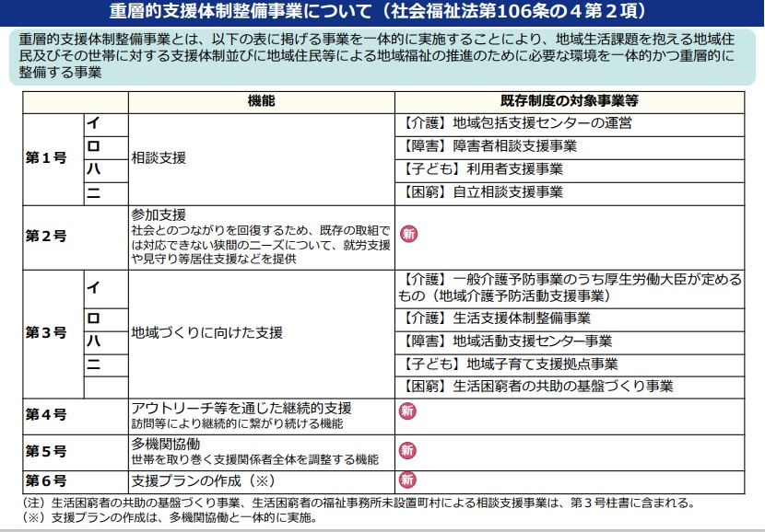

【**出典：厚生労働省資料】**

|  |  |  |
| --- | --- | --- |
| 年度 | 実施事業 | |
| 令和６年度 | 移行準備事業 | 第２号　参加支援事業  第４号　アウトリーチ等を通じた継続的支援事業  第５号　多機関協働事業  第６号　支援プランの作成（多機関協働事業として一体的に実施） |
| 令和７年度 | 本事業 | 上記事業に加えて  第１号　相談支援事業  第３号　地域づくりに向けた支援事業 |